Wie kan van wie bloed ontvangen?
 | A | B | AB | O
A | Goed | fout | fout | goed
B | fout | Goed | fout | goed
AB | goed | goed | goed | goed
O | fout | fout | fout | goed

Gever

‘
Ontvanger

Welke bloedgroep heeft een persoon:
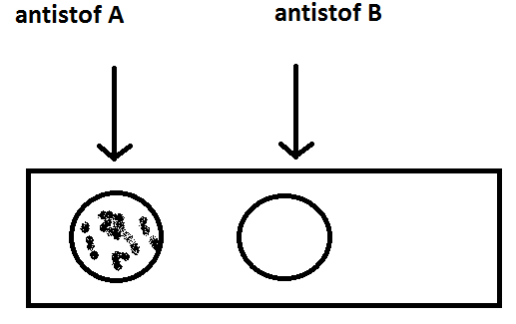
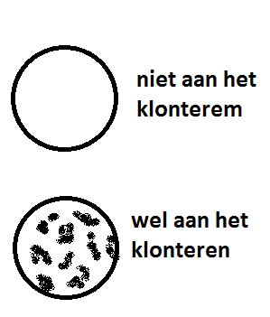

Dit persoon heeft bloedgroep A. Dit komt
Doordat het bloed aan het klonteren is zodra
Hij antistof a binnenkrijgt. Bloedklontering komt
Zodra je antistoffen tegen je eigen antigeen binnen-
Krijgt. In dit geval kun je dus bloedgroep O en B weg
Strepen. Dan blijven A en AB over, bij Ab zou het bij zowel
Anti-A als anti-B klonteren. Dan blijft er nog maar een
over: en dat is bloedgroep A.

Gever
 | A+ | A- | B+ | B- | AB+ | AB- | O+ | O-
A+ | Goed | goed | fout | fout | fout | fout | goed | goed
a- | Fout | Goed | fout | fout | fout | fout | Fout | Goed
B+ | fout | Fout | Goed | goed | fout | fout | Goed | Goed
b- | fout | fout | Fout | Goed | fout | fout | Fout | Goed
AB+ | goed | goed | goed | goed | Goed | goed | goed | Goed
AB- | Fout | goed | Fout | goed | Fout | goed | Fout | Goed
O+ | fout | fout | fout | fout | fout | fout | Goed | goed
O- | fout | fout | fout | fout | fout | fout | Fout | goed
Ontvanger

Dit bovenstaande schema staat welke bloedgroepen uiteindelijk mogelijk zijn bij een bloedtransfusie.
Dit is dus een combinatie tussen de gewone bloedgroepen en de resusfactor.

